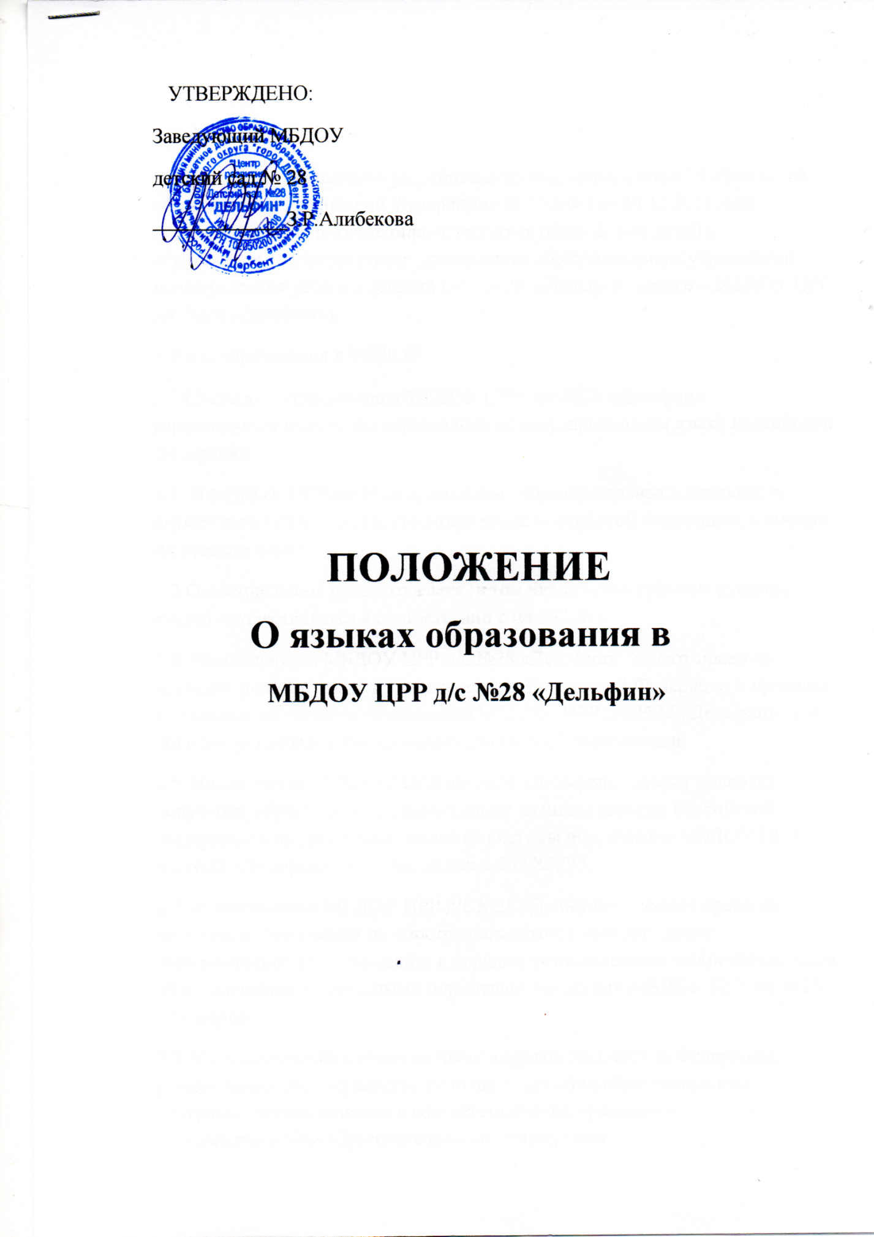

1. Общие положения

1.1.Настоящее Положение разработано на основании статьи 14 «Закона об образовании в Российской Федерации» № 273-ФЗ от 29.12.2012года. 1.2.Настоящее Положение определяет язык образования детей в Муниципальном бюджетном дошкольном образовательном учреждении центр развития ребенка детский сад №28 «Дельфин» (далее – МБДОУ ЦРР д/с №28 «Дельфин»).

2.Язык образования в МБДОУ

2.1.Системой образования в МБДОУ ЦРР д/с №28 «Дельфин» гарантируется получение образования на государственном языке Российской Федерации.

2.2. В МБДОУ ЦРР д/с №28 «Дельфин» образовательная деятельность осуществляется на государственном языке Российской Федерации, а именно, на русском языке.

2.3.Освоение основ русского языка (в том числе основ грамоты русского языка) осуществляется в соответствии с ФГОС ДО.

2.4. Воспитанники МБДОУ ЦРР д/с №28 «Дельфин» имеют право на изучение родного языка из числа народов Российской Федерации в пределах возможностей системы образования МБДОУ ЦРР д/с №28 «Дельфин» и в порядке, установленном законодательством об образовании.

2.5. Воспитанники МБДОУ ЦРР д/с №28 «Дельфин» имеют право на получение образования на родном языке из числа народов Российской Федерации в пределах возможностей системы образования МБДОУ ЦРР д/с №28 «Дельфин» в соответствии с ФГОС ДО.

2.6. Воспитанники МБДОУ ЦРР д/с №28 «Дельфин» имеют право на получение образования на иностранном языке в соответствии с образовательной программой и в порядке, установленном законодательством об образовании и локальными нормативными актами МБДОУ ЦРР д/с №28 «Дельфин» .

2.7. Изучение родного языка из числа народов Российской Федерации, в рамках имеющих государственную аккредитацию образовательных программ, осуществляется в соответствии с федеральными государственными образовательными стандартами.

3.Заключительные положения

3.1.Настоящее положение вступает в силу с момента издания приказа заведующего МБДОУ ЦРР д/с №28 «Дельфин» «Об утверждении «Положения о языках образования в Муниципальном бюджетном дошкольном образовательном учреждении центр развития ребенка детский сад №28 «Дельфин» и действует до принятия нового «Положения о языках образования в Муниципальном бюджетном дошкольном образовательном учреждении центр развития ребенка детский сад №28 «Дельфин»

3.2.Изменения в настоящее Положение могут вноситься в соответствии действующим законодательством и Уставом МБДОУ ЦРР д/с №28 «Дельфин ».